Murillo Assis

Curso Técnico de Desenvolvimento de Sistemas

**Documentação do projeto – SP MEDICAL GROUP**

**Orientador: Saulo e Lucas**

**São Paulo**

**2021**

**Resumo**

Neste documento está descrito toda a modelagem utilizada para a confecção do projeto, além de informação referente ao tema, banco de dados.

**Descrição do projeto**

O projeto SP Medical Group se trata sobre um sistema feito para uma clínica, onde nele será armazenado as informações dos pacientes, médicos e outros funcionários da empresa. Neste documento estará as informações sobre esse projeto e o tema desenvolvido nesta sprint.

**Modelagem: Conceitual**

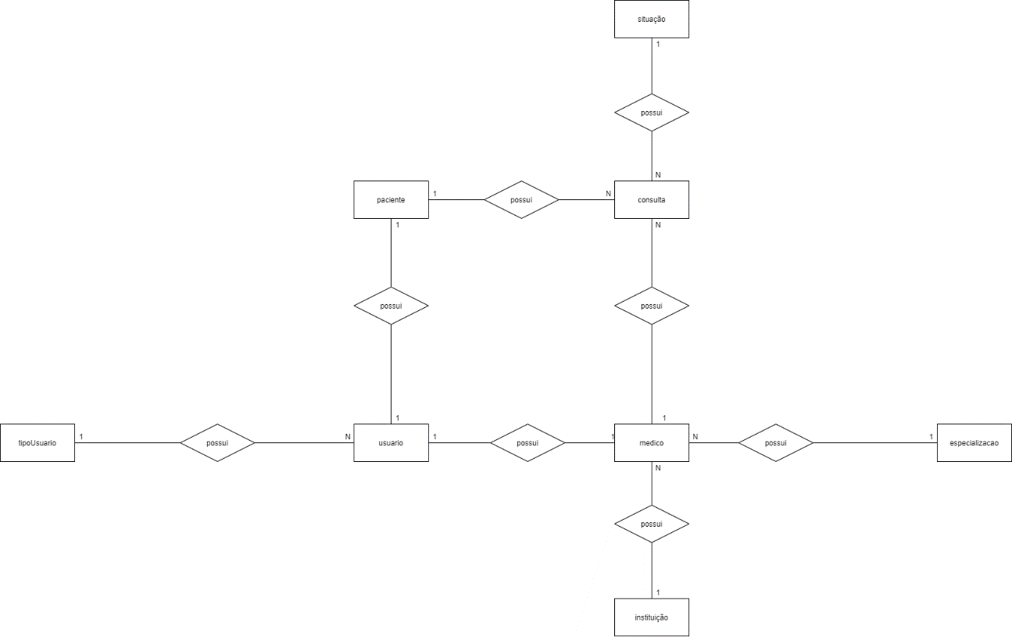

A modelagem conceitual nos ajuda a entender a cardinalidade entres as entidades e quais são as relações de chaves diretas.

**Modelagem: Lógica**

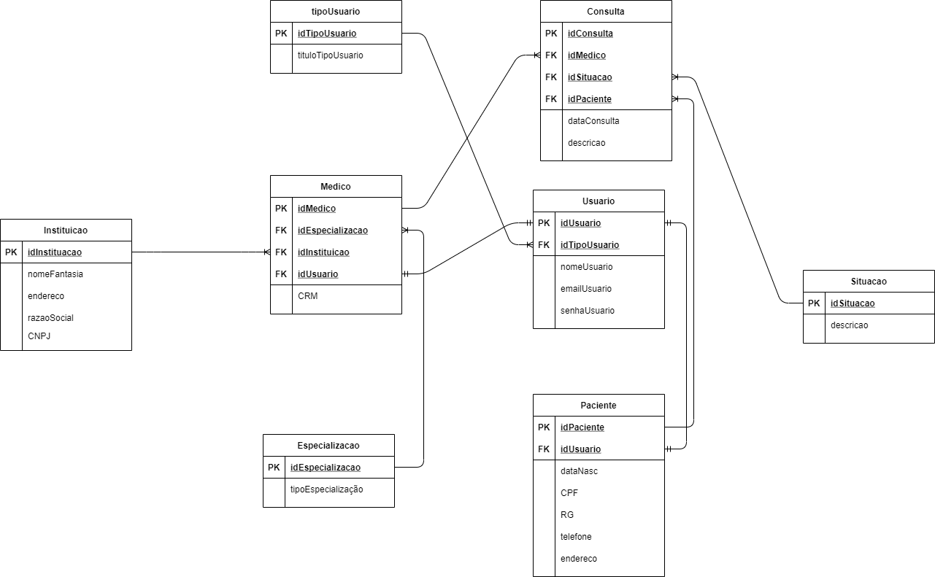

A modelagem lógica nos ajuda a compreender quais são os atributos de cada entidade e também mostrar as ligações de cardinalidade de forma mais visual.

**Modelagem: Física**

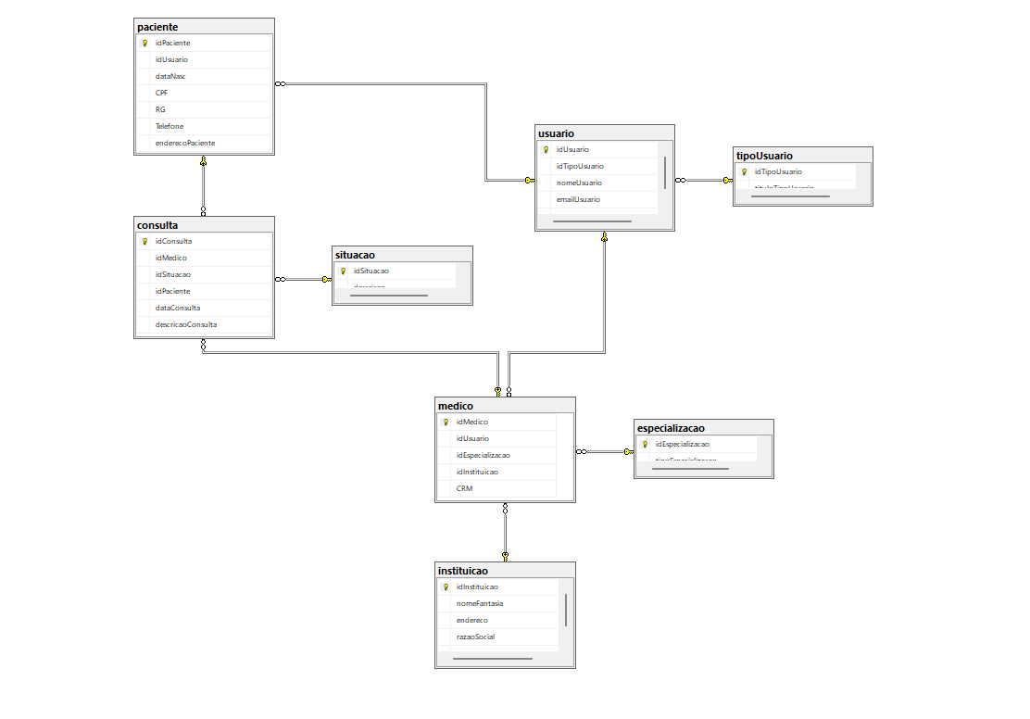

A modelagem física nos dá uma ideia bem visual de como as tabelas ficaram e em quais

pontos se relacionarão

**Cronograma**

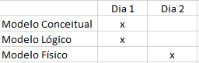

**Trello**: https://trello.com/b/LxjTIALu/projeto-sp-med-group

**Back-End**

A API desenvolvida para o projeto SP Medical Group foi desenvolvida na linguagem de programação C#, utilizando o software Microsoft Visual Studio. API é um conjunto de padrões pré-estabelecidos para a utilização do software, fazendo requisições e recebendo respostas seguindo protocolo HTTP.

HTTP é uma sigla em inglês, para Hypertext Transfer Protocol, traduzindo, Protocolo de Transferência de Hipertexto. A api recebe e envia informações em formato JSON, JSON significa JavaScript Object Notation, traduzindo, Notação de Objetos JavaScript.

Finalizando, a API foi feita utilizando o estilo de arquitetura REST, sigla em inglês para Representational State Transfer, ou, traduzindo, Interface de Programação de Aplicativos.

Para utilizar a API, acesse o site [https://senai-spmedicalgroup-webapi-murillo.azurewebsites.net](https://senai-spmedicalgroup-webapi-murillo.azurewebsites.net/index.html), ou utilize um software terceiro para fazer requisições. A API conta com diversas funcionalidades que o usuário pode utilizar, como por exemplo:

**Sistema Web**

**Perfis de usuário**:

1. Administrador: Área administrativa das clínicas;

2. Paciente: Usuário do paciente das clínicas;

3. Médico: Usuário do médico das clínicas.

**Funcionalidades**:

1. O administrador poderá cadastrar qualquer tipo de usuário;

2. O administrador poderá cadastrar os dados da clínica;

3. O administrador poderá cadastrar os médicos de cada clínica;

4. O administrador poderá agendar consultas;

5. O administrador poderá listar todas as consultas;

6. O administrador poderá cancelar as consultas;

7. O administrador poderá remover uma consulta do sistema;

8. O administrador poderá remover uma clínica;

9. O administrador poderá atualizar os dados de uma clínica

10. O administrador poderá listar todas as clínicas;

11. O administrador poderá listar os médicos de cada clínica;

12. O administrador poderá listar os pacientes de cada clínica

13. O administrador poderá cadastrar os pacientes de cada clínica;

14. O administrador poderá listar os pacientes de cada clínica;

15. O administrador poderá listar um paciente pelo Id;

16. O administrador poderá cadastrar uma imagem para um paciente;

17. O médico e o paciente poderão listar as consultas onde estão envolvidos;